Onderzoek Webtechnieken

S21M groep A

Ruud Hagens, Kenneth Reijnders, Chiel Spangers, Mick Vranken

Inhoudsopgave

Inleiding en onderzoeksvragen. 2

HTML5 3

Voorbeeld HTML 4

CSS3 5

Voorbeeld CSS3 6

JavaScript 7

Voorbeeld JS 8

Frameworks 9

Voorbeeld bootstrap 9

Bronnen 10

# Inleiding en onderzoeksvragen.

In dit document wordt onderzoek gedaan naar webtechnieken die bruikbaar zijn om de applicatie van het tram verdeel systeem (TVS) om te zetten naar een webapplicatie. Wij hebben onderzoek gedaan naar technieken die wij willen gaan gebruiken in onze applicatie.

De eisen die wij onder andere hadden gesteld aan deze technieken waren:

* Er moet een structuur zijn in de applicatie
* Er moet een bepaalde stijl aan de applicatie gegeven worden.
* De applicatie moet dynamisch kunnen zijn.
* Er moet een framework zijn die het gehele project overkoepelt.

Al deze webtechnieken moeten ook werken in combinatie met ASP.NET omdat de opdrachtgever ons gevraagd om de applicatie hiermee te programmeren.

De Hoofdvraag die wij ons stelde was: Welke webtechnieken zijn bruikbaar om onze applicatie om te zetten naar een webapplicatie?

Hier hadden wij ook een aantal deel vragen bij bedacht:

* Hoe kunnen wij de gevonden technieken gebruiken?
* Zijn de technieken bruikbaar in combinatie met ASP.NET?
* Voldoen de technieken aan onze eisen?
* Wat is er mogelijk met deze technieken?

Verder in dit document zullen alle bevonden resultaten beschreven worden van de technieken die wij hebben gevonden.

# HTML5

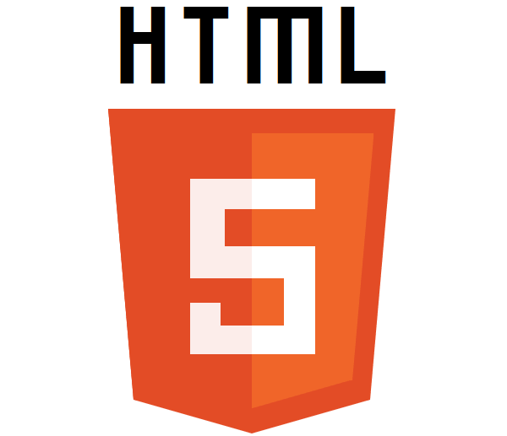

HyperText Markup Language (afgekort HTML) is een opmaaktaal voor de specificatie van documenten. De voornaamste eigenschap van html is dat je documenten en bestanden kunt koppelen door ‘hyperlinks’. HTML5 is de nieuwste afgewerkte versie van HTML.

## Voorbeeld HTML

**<!DOCTYPE html> [1]**  
<html lang="en">  
<head>  
 **<link rel="stylesheet" href="showroom.css"> [2]**  
 **<script type="text/javascript" src="showroom.js"></script>[3]**  
</head>  
<body>  
 <section id="lb">  
 <form>  
 <p> one: <input type="text" id="one"></p>  
 <p> two: <textarea id="two"></textarea></p>  
 <p><input type="button" id="button" value="Save"></p>  
 </form>  
 </section>  
 <section id="rb">  
 Hier staat nog niks  
 </section>  
</body>  
</html>

[1] Door dit stukje code word het document door de webbrowser herkent als HTML.  
[2] Link naar het CSS document.  
[3] Link naar JavaScript document.

# CSS3

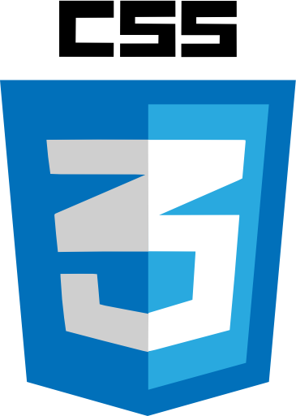

Cascading Style Sheets (CSS) zorgt voor de vormgeving van de pagina’s die in HTML5 ontwikkeld zijn. Het is een soort blauwdruk van hoe de pagina’s eruit moeten zien. Dit pas je dan in één document toe en kan zo op verschillende soorten pagina’s worden toegepast.

## Voorbeeld CSS3

#lb  
{  
 float:left;  
 padding 20px;  
 border: 3px solid red;  
}

#rb   
{  
 float:left;  
 width 250px;  
 margin-left:20px;  
 padding:20px;  
 border:3px solid blue;  
}

# JavaScript

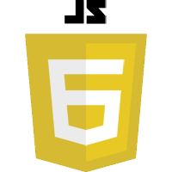

JavaScript zorgt voor het interactieve gedeelte op webpagina’s.   
De meest opvallende kenmerken van JavaScript zijn:

**Prototype-gebaseerde overerving**Dit in tegenstelling tot de meeste gangbare objectgeoriënteerde programmeertalen, die klasse-gebaseerde overerving gebruiken.

**Functioneel programmeren**JavaScript is sterk beïnvloed door functionele programmeertalen zoals Self en Scheme. Zo zijn functies in JavaScript first-class, wat wil zeggen dat functies gewone objecten zijn.   
Verder ondersteunt JavaScript geneste functies en closures ( dit is ongeveer hetzelfde als methodes in C#).

**Reguliere expressies**JavaScript heeft een ingebouwde ondersteuning met speciale syntaxis voor reguliere expressies. Deze is vergelijkbaar en tot op zekere hoogte compatibel met die van Perl.

**Objecten zijn arrays**Objecten in JavaScript zijn te benaderen als associatieve arrays. Associatieve arrays zijn arrays waarbij je een object moet meegeven.

## Voorbeeld JS

function doFirst()[2]  
{  
 var button = document.getElementById('button'); button.addEventListener('click', saveData, false);  
 display();  
}

function saveData()[3]  
{  
 var one = document.getElementById('one').value;  
 var two = document.getElementById('two').value;  
 sessionStorage.setItem(one,two);

display();  
 document.getElementById('one').value ="";  
 document.getElementById('two').value ="";  
}

function display()[4]  
{  
 var rb = document.getElementById('rb');  
 rb.innerHTML = "";

for(var x=0;x<sessionStorage.length;x++)  
 {  
 var a = sessionStorage.key(x);  
 var b = sessionStorage.getItem(a);  
 rb.innerHTML += a+" - " +b+"<br />";  
 }  
}  
window.addEventListener('load',doFirst,false);[1]

**[1] Dit doet hij als de webpagina laad  
[2] Deze functie word aangeroepen bij 1.  
[3] Deze functie word aangeroepen bij 2.  
[3] Deze functie word aangeroepen bij 3.**

# Frameworks

Een framework is een set componenten die het makkelijker maken om snel applicaties te programmeren. Omdat binnen dit onderzoek de focus vooral ligt op HTML5, CSS3 en JavaScript, zal dan ook alleen gekeken worden naar Frameworks binnen deze talen.

* jQuery
* jQuery.UI
* Bootstraps
* AngularJS

Wij gaan gebruik maken van bootstrap.

Voorbeeld bootstrap  
Hieronder ziet u hoe bootstrap eruit ziet:

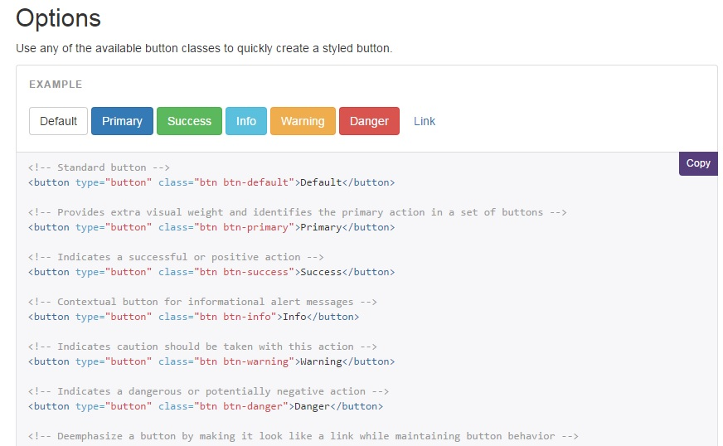

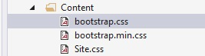

# Bronnen

<https://www.thenewboston.com/>